**Código Power shell // Windows → Para búsqueda de palabras o frases**

**Primer paso**

Haz una carpeta con los archivos con los que vas a trabajar y copia su dirección. Esto es muy importante porque fija la carpeta en la que vas a trabajar.

**Segundo paso**

1. Busca Power shell

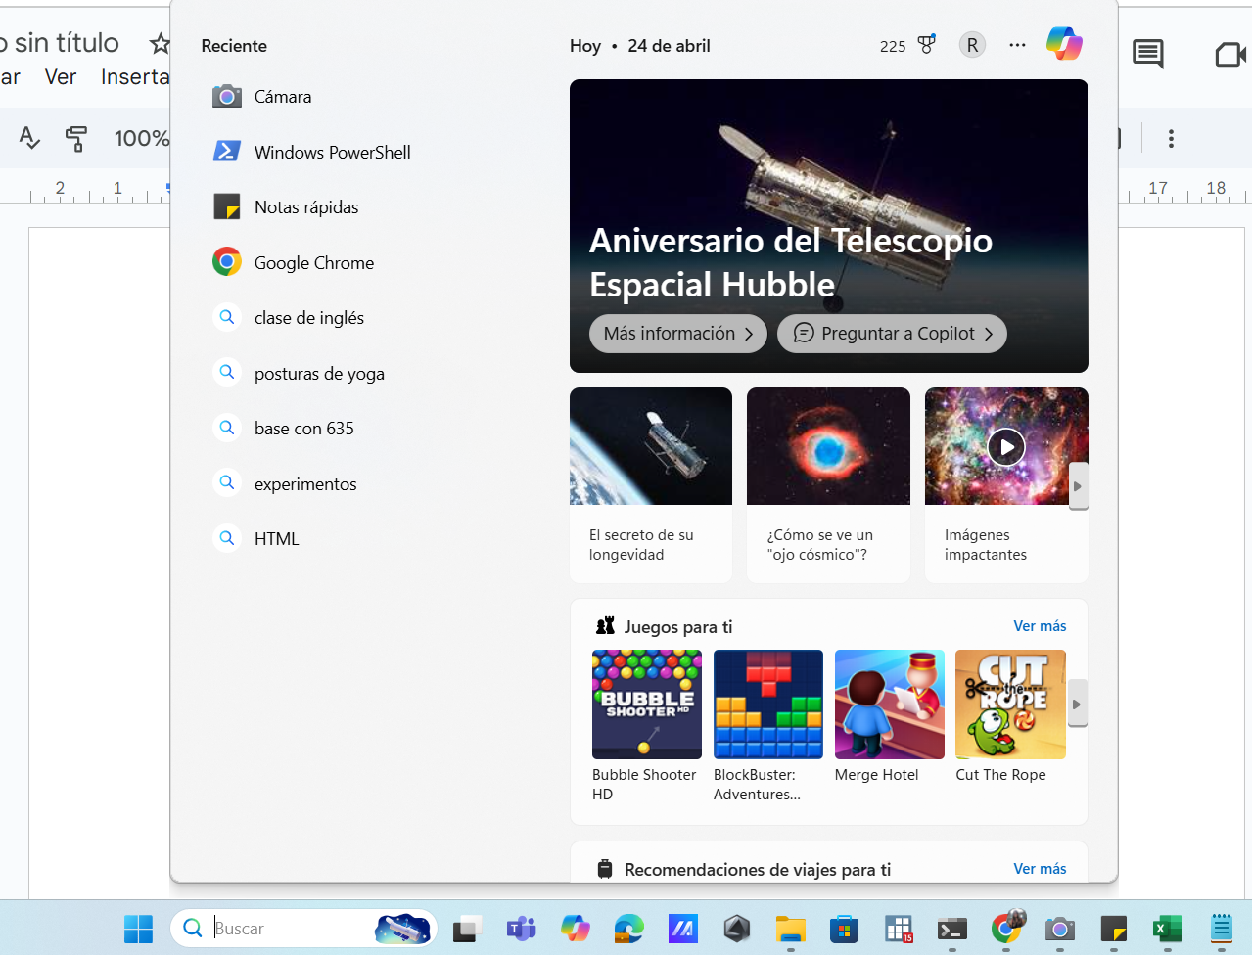

1. Abrir power shell

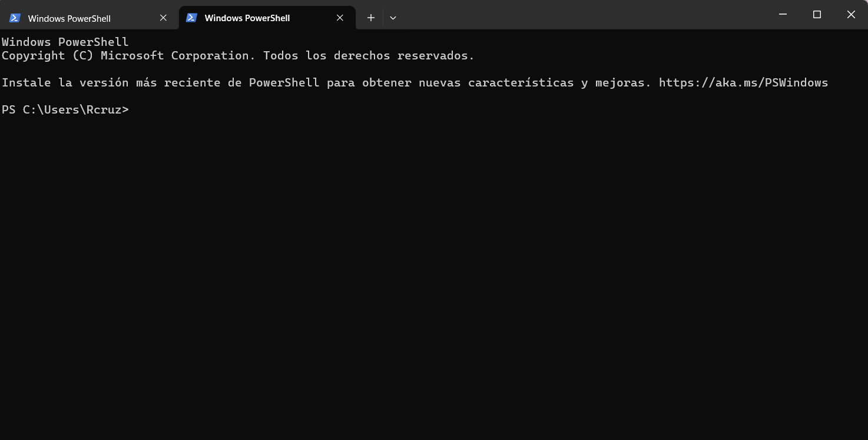

1. fijar directorio de trabajo

Ejemplo

cd C:\Users\Rcruz\Documents\discursos_25

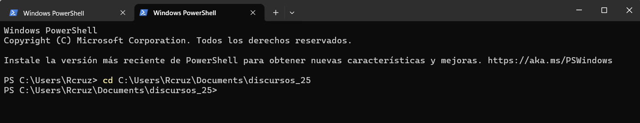

1. Buscar el archivo con la palabra mujer en la carpeta que puse los discursos

Select-String -Path *.txt -Pattern "mujer" -CaseSensitive:$false

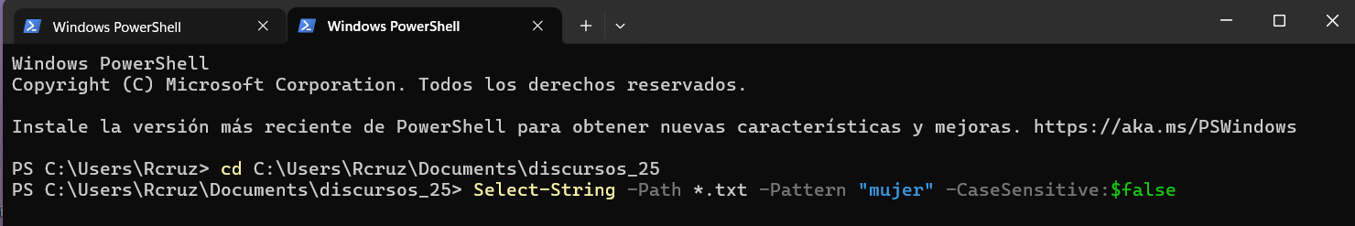

4.1 Para buscar frases

Select-String -Path *.txt -Pattern "violencia contra la mujer" -SimpleMatch -CaseSensitive:$false

4.2 Producto

El comando entrega un párrafo con la palabra y el contexto en que aparece. Lo primero es el nombre del archivo seguido de la fila del documento en donde se encuentra el texto.

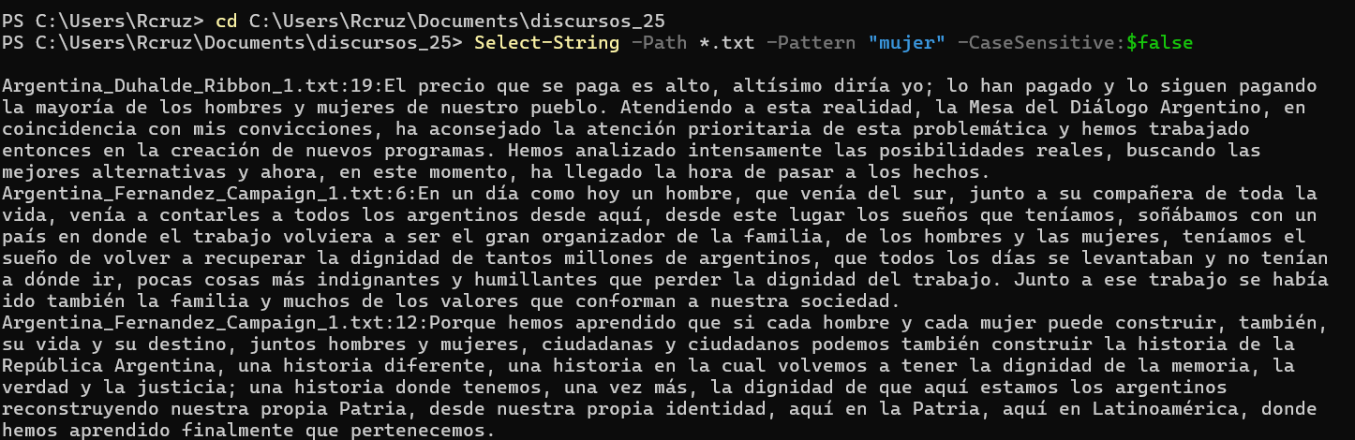

1. Identificar los nombres de todos los documentos que tienen el campo buscado

Get-ChildItem -Recurse -Filter *.txt |

Select-String -Pattern "mujer" -CaseSensitive:$false |

Select-Object -ExpandProperty Path |

Sort-Object -Unique

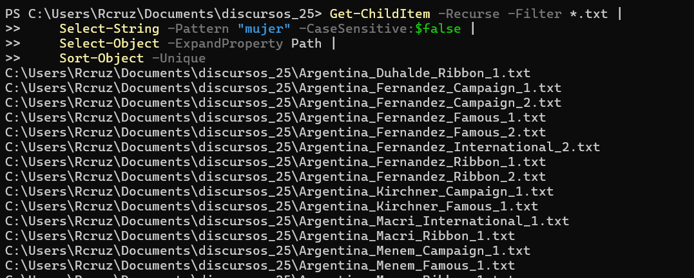

1. Hacer una carpeta con los archivos que contienen el campo buscado

6.1 ) Crear una carpeta

New-Item -ItemType Directory -Path ".\mujer_encontrado_p"

6.2) Copiar los archivos que tienen mujer en esa carpeta

Get-ChildItem -Recurse -Filter *.txt |

Select-String -Pattern "mujer" -CaseSensitive:$false |

Select-Object -ExpandProperty Path |

Sort-Object -Unique |

ForEach-Object { Copy-Item $_ -Destination ".\mujer_encontrado_p" }

1. Hacer un sólo archivo con los resultados de la búsqueda

Get-ChildItem -Recurse -Filter *.txt |

Select-String -Pattern "mujer" -CaseSensitive:$false |

Out-File resultados_mujer.txt

Si tienes algún problema no dudes en contactarme!

[rocio.cruz@estudiante-flacso.mx](mailto:rocio.cruz@estudiante-flacso.mx)

 55 29027020